上海大学2016 ~ 2017学年秋季学期《微积分1》(A卷)答案

一、单项选择题 (5小题, 每小题3分, 共15分)
1. 函数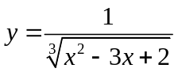的连续区间是( D ).
A．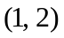 B．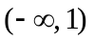 C．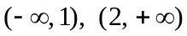 D．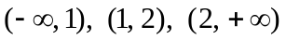
2. 设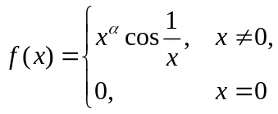在处连续但不可导, 则常数的取值范围是( B ).
A．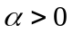 B．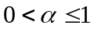 C．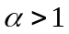 D．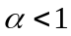
3. 设在闭区间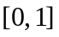上满足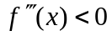, 且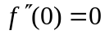, 则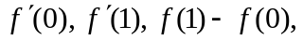
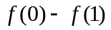的大小关系是( A ).
A．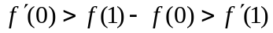 B．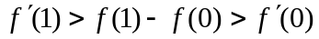
C．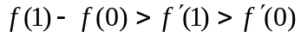 D．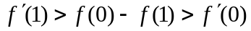
4. 当时, 曲线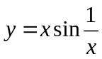( C ).
A．既无水平渐近线又无铅直渐近线 B．仅有铅直渐近线
C．仅有水平渐近线 D．既有水平渐近线又有铅直渐近线
5. 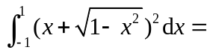( B ).
A． B． C． D．

二、填空题 (5小题, 每小题3分, 共15分)
6. 设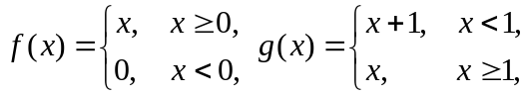 则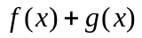的间断点为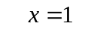.
7. 当时, 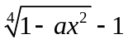与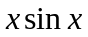是等价无穷小, 则常数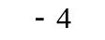.
8. 设函数可导, 且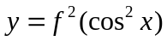, 则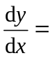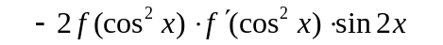.
9. 若的导函数为, 则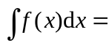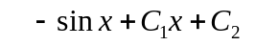.
10. 设是连续函数, 且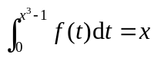, 则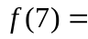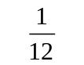.

三、计算题 (5小题, 每小题6分, 共30分)
11. (6分) 计算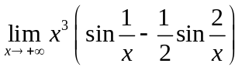.
解: 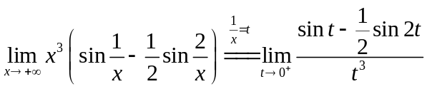 ------(2分)
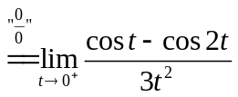 ------(1分)
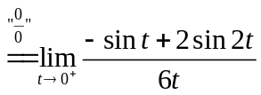 ------(1分)
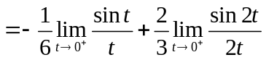 ------(1分)
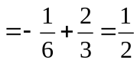. ------(1分)

12. (6分) 计算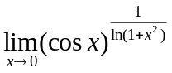.
解: 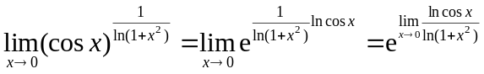 ------(2分)
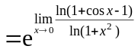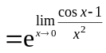 ------(2分)
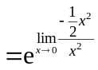 ------(1分)
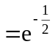. ------(1分)

13. (6分) 设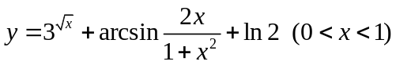, 求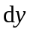.
解: 因为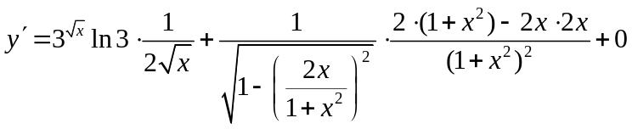 ------(1+2+1分)
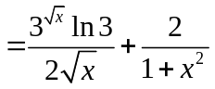, ------(1分)
所以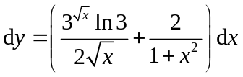. ------(1分)

14. (6分) 设函数由参数方程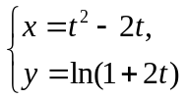所确定, 求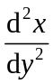.
解: 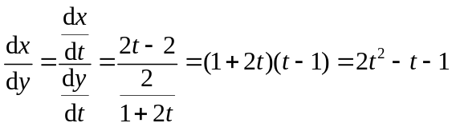; ------(3分)
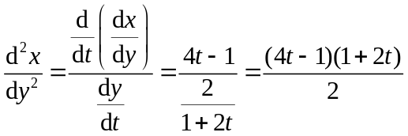. ------(3分)

15. (6分) 设函数由方程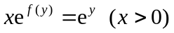所确定, 其中二阶可导, 且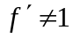, 求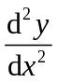.
解: 由得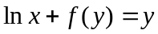; ------(1分)
两边对求导得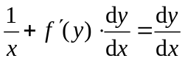, ------(2分)
则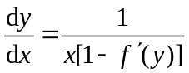; ------(1分)
所以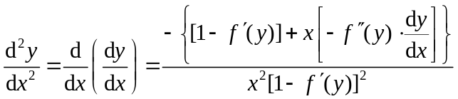 ------(1分)
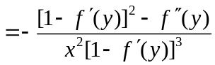. ------(1分)

四、计算题 (3小题, 每小题6分, 共18分)
16. (6分) 计算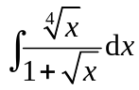.
解: 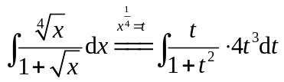 ------(2分)
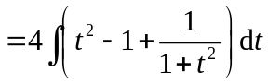 ------(2分)
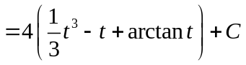 ------(1分)
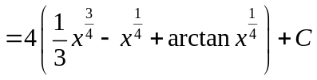. ------(1分)

17. (6分) 设连续, 且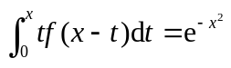, 求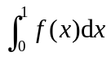.
解: 由,
得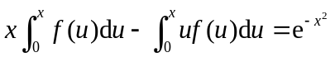, ------(2分)
两边对求导得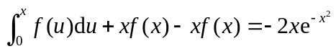, ------(2分)
即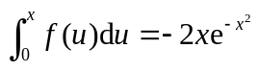, ------(1分)
所以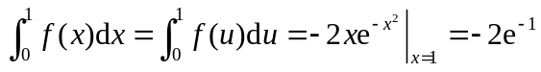. ------(1分)

18. (6分) 计算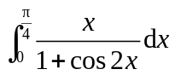.
解: 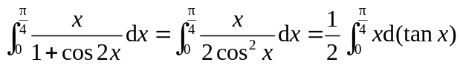 ------(2分)
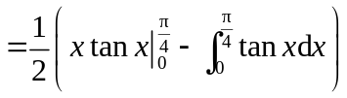 ------(2分)
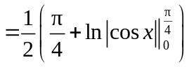 ------(1分)
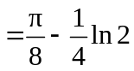. ------(1分)

五、计算题 (2小题, 每小题8分, 共16分)
19. (1) (2分)设连续, 证明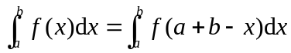;
(2) (6分)计算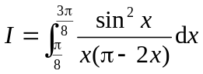.
解: (1)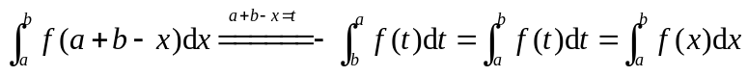; ------(2分)
(2)由(1)得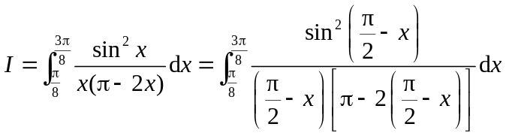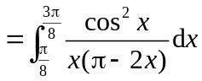,
------(2分)
所以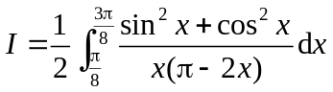 ------(2分)
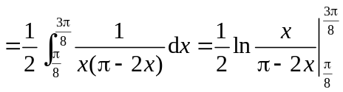 ------(1分)
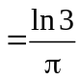. ------(1分)

20. (8分) 设, 求满足不等式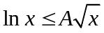的最小正数.
解: 本题即求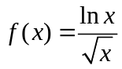在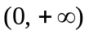内的最大值. ------(1分)
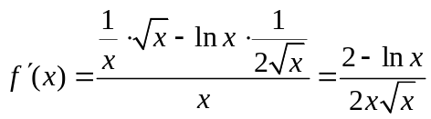. ------(3分)
令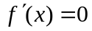解得在内的惟一驻点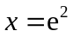. ------(1分)
由于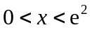时, 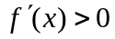; 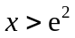时, 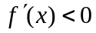, 所以在处取得极大值, 即在处取得最大值, 最大值为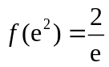. ------(2分)
所以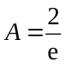. ------(1分)

六、证明题 (1小题, 共6分)
21. (6分) 设连续函数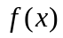在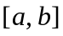上单调减少, 证明
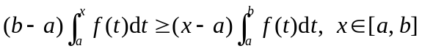.
证: 根据积分中值定理有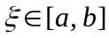使得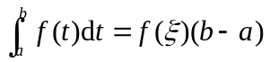. ------(1分)
设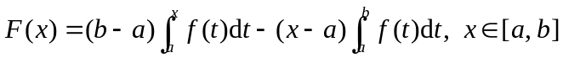 ------(1分)
得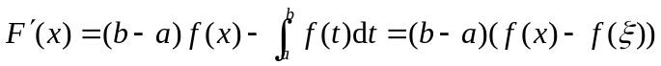. ------(1分)
根据单调性, 得
当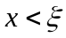时, 有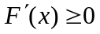, 所以有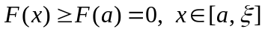; ------(1分)
当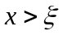时, 有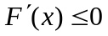, 所以有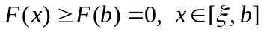; ------(1分)
所以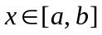时有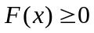, 则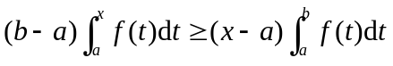. ------(1分)

